2026年海南省职业院校职业技能大赛
学生技能竞赛（高职组）
环境艺术设计赛项规程

一、赛项名称
赛项名称：环境艺术设计
英文名称：Environmental Art Design
赛项组别：高等职业教育
赛项归属产业：文化艺术
赛项对应工种与职业编号：室内装饰设计师 4-08-08-07

二、竞赛目标
为深入贯彻落实《关于深化现代职业教育体系建设改革的意见》、《全国职业院校技能大赛章程》等有关文件精神，以提升职业院校师生技术技能水平、培育工匠精神为宗旨，培养具备行业特质、中国情怀、国际视野的综合型技术技能人才、能工巧匠、大国工匠。
（一）大赛秉持育人为本理念。坚持深化产教融合、校企合作，弘扬劳动光荣、技能宝贵、创造伟大的时代风尚，形成人人皆可成才、人人尽展其才的局面。服务人的全面发展、服务经济社会发展、服务国家发展战略。
（二）深化高职院校专业建设与课程改革，引领环境艺术设计行业新材料、新技术、新工艺、新设备、新模式的不断创新；满足本行业对技术技能型人才培养需要；达到检验学生综合职业能力和展示职业教育改革成果的目的。
（三）本赛项对应行业设计师与设计员职业岗位。以实际工程项目为比赛载体，把行业的真实工作过程、任务和要求融入比赛环节。推进和实现学校实践教学与企业生产实际无缝对接。
（四）本赛项对应环境艺术设计行业的前期草案设计，方案图、 效果图、施工图绘制职业岗位能力。大赛标准对接行业规范和标准、企业用人要求，提升学生的就业竞争力。满足产教协同育人目标，引领专业建设和教学改革。

三、竞赛内容
由于设计属于创意类技能，故本赛项公示样题。样题公布后，CAD平面图、基本贴图、空间模型不变，最终赛题根据样题变更30%以内的设计内容。其工作任务、图纸数量、技术要求及竞赛形式与样题保持一致；本赛项不单独设置理论模块竞赛，在竞赛总结与展示环节中考查基础理论与艺术理论知识，目的是考查选手灵活运用理论知识完成设计创意的综合能力。通用素材下载地址：
https://pan.baidu.com/s/19--CIgJUTJXkeQQVaM6DNw?pwd=s5mr
提取码: s5mr
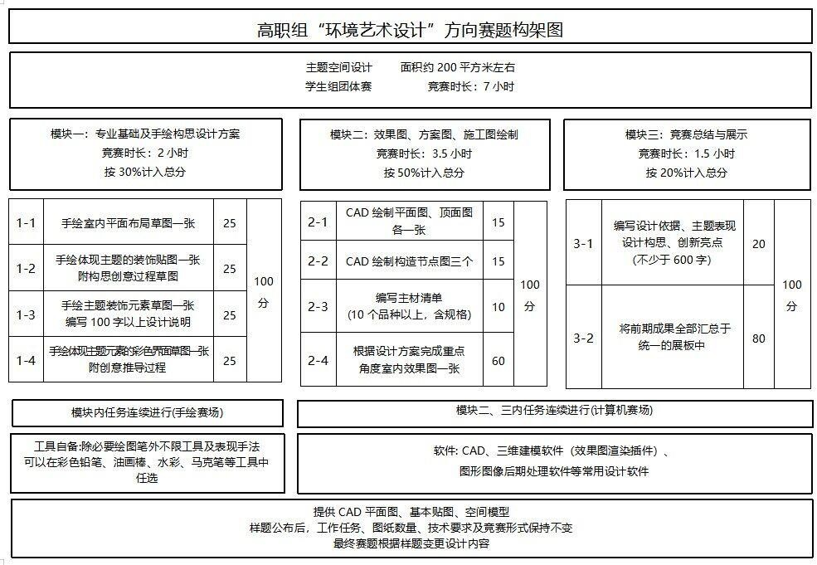
表 1：“环境艺术设计”方向赛题构架图
竞赛赛题以一个典型的主题空间项目为载体，以国家专业教学标准、现行国家规范和行业标准、企业用人要求为依据，以企业技术工作岗位的综合设计核心工作任务为驱动，构建从草案设计到效果图、施工图绘制并包括材料清单编制和竞赛总结与展示的完整工作流程。设计竞赛模块之间、模块任务之间层层递进，环环紧扣。根据提供的赛题素材，参赛双人团队相继完成“专业基础及手绘构思设计方案”、“效果图、施工图绘制”、“竞赛总结与展示”三个竞赛模块共计10个任务内容。竞赛时长为7小时。
根据提供的赛题任务书及附件资料，参赛选手共同完成手绘和上机操作，合作完成主题空间项目中的以下各项设计模块和任务：
模块一：“专业基础及手绘构思设计方案”竞赛内容
参赛选手团队共同完成任务1-1.手绘室内平面布局草图一张；任务1-2.手绘体现主题的装饰贴图一张附构思创意过程草图；任务1-3.手绘主题装饰元素草图一张并编写100字以上设计说明；任务1-4.手绘体现主题元素的彩色界面草图一张附创意推导过程。最终分别以A3规格的手绘图提交比赛作品。
该模块考核选手设计前期创意构思及草案能力，占总分30%。
模块二：“效果图、施工图绘制”竞赛内容
参赛选手团队共同完成上机操作，运用 CAD、三维建模软件（效果图渲染插件）等常用设计软件合作完成任务；2-1.CAD 绘制平面图、顶面图各一张；任务2-2.CAD绘制构造节点图三个；任务2-3.编写主材清单(10个品种以上，含规格)；任务2-4.根据设计方案完成重点角度室内效果图一张。最终按平面图、顶面图、构造节点图、主材清单、效果图提交，需各自独立并使用PDF编辑软件，虚拟打印合并输出为一个PDF格式文件提交比赛作品。独立文件大小：A3横向尺寸。
该模块考核选手设计表现及施工图绘制能力，占总分50%。
模块三：“竞赛总结及展示”竞赛内容
参赛选手团队共同完成上机操作，运用图形图像后期处理、文字处理等软件，合作完成任务3-1.编写400字以上设计总说明（包括设计依据、主题表现、设计构思、创新亮点等）；任务3-2.将前期任务全部汇总于统一的展板中。最终以doc或docx文件格式和宽18cm×竖36cm规格的jpg文件格式提交比赛作品。
该模块考核选手竞赛总结及设计成果展示能力，占总分20%。
表2：赛项模块、比赛时长及分值配比

模块 |  | 主要内容 | 比赛时长 | 分值 | 比 值
模 块 一 | 专业基础 及手绘构 思设计方 案 | 1-1.手绘室内平面布局草图一张；  1-2.手绘体现主题的装饰贴图一张附构思创意过程草图；  1-3.手绘主题装饰元素草图一张并编写100字以上设计说明；  1-4.手绘体现主题元素的彩色界面草图一张附创意推导过程 | 2 小时 | 100 | 30%
模 块 二 | 效果图、 施工图绘 制 | 2-1.CAD 绘制平面图、顶面图各一 张；  2-2.CAD 绘制构造节点图三个；  2-3.编写主材清单(10 个品种以上，含规格)；  2-4.根据设计方案完成重点角度  室内效果图一张 | 3.5 小时 | 100 | 50%
模 块 三 | 竞赛总结 与展示 | 3-1.编写 400 字以上设计总说明（包括设计依据、主题表现、设计构思、创新亮点等）；  3-2.将前期任务全部汇总于统一的展板中 | 1.5 小时 | 100 | 20%
时 间：总时长7小时
分数计算：总分=模块一竞赛得分×30%+模块二竞赛得分×50%+模块三竞赛得分×20%

四、竞赛方式
（一）竞赛形式为线下比赛。
（二）竞赛为团体赛。
（三）每支参赛团队由2名选手组成，限报2名指导教师(须为本校专兼职教师)。
（四）以学校为单位组队，不允许跨校组队，同一学校参赛团队不超过6支，参赛学生为本校未毕业学生。
（五）参赛选手须为文化艺术大类中艺术设计类相关专业的高等职业院校、职业本科院校全日制在籍学生，年龄不超过25周岁（即2002年5月1日及以后出生），五年制高职学生报名参赛的，四、五年级学生参加高职组比赛。
（六）在2025年世界职业院校技能大赛争夺赛中获一等奖的选手，不能再参加同一项目（同一组别）的全省竞赛。
（七）以海南省内高职院校为单位组织报名参赛。报名通过海南省职业院校技能大赛网络报名系统统一进行。
（八）参赛选手资格审查工作由省级教育行政部门负责。赛项执委会行使对参赛选手资格进行抽查的权利。

五、竞赛流程
（一）竞赛时间安排
竞赛  前一天  11.27 | 14:00 前 | 各参赛队报到 | 海南经贸  职业技术学院人文艺术学院
竞赛  前一天  11.27 | 15:30-16:50 | 领队会议 | 会议室
竞赛  前一天  11.27 | 17:00-17:30 | 参赛选手熟悉赛场 | 赛场
竞赛日 第一天  11.28 | 7:00-7:20 | 赛场抽签团队顺序号（1次加密） | 人文艺术学院1楼大厅
竞赛日 第一天  11.28 | 7:20-7:50 | 赛场抽取工位号（2次加密） | 分赛场入口
竞赛日 第一天  11.28 | 8:00-10:00 | 模块一竞赛（120 分钟） | 手绘赛场
竞赛日 第一天  11.28 | 10:00-10:40 | 午餐、模块一工具整理 | 休息室
竞赛日 第一天  11.28 | 10:40-15:40 | 模块二、三竞赛（300 分钟） | 计算机赛场
竞赛日 第一天  11.28 | 15:40 | 竞赛结束、返程、等待成绩公布
竞赛日 第一天  11.28 | 16:00-23:00 | 分模块竞赛成绩评定（3次加密） | 裁判工作室
竞赛日 第二天  11.29 | 8:00-10:00 | 成绩统计复查 | 裁判工作室
竞赛日 第二天  11.29 | 10:00-11:30 | 竞赛成绩发布会、作品展示与总结 | 会议室

（二）竞赛流程

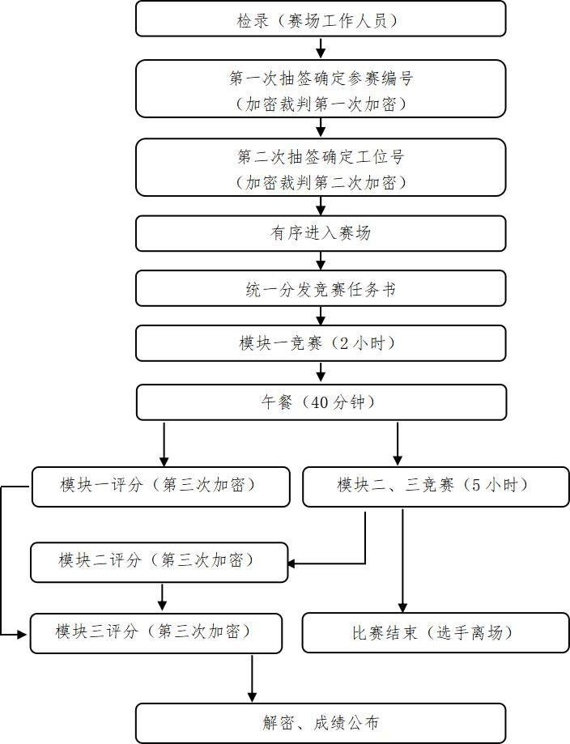

六、竞赛规则
（一）选手报名
以海南省高职院校为单位，在规定时间内报送参赛选手信息。
（二）熟悉场地
参赛代表队报道当天，参赛选手、指导老师、领队须持本人身份有效证件和竞赛用证件，熟悉赛场。
（三）入场规则
1.参赛选手必须持本人有效身份证件与参赛证参加比赛。参赛选手提前15分钟到达赛场检录区。
2.选手不得携带通讯及储存设备、纸质材料等物品。
3.参赛选手参赛编号、工位号均由抽签决定，不得擅自变更、调整。并按照相应的号码有序入场。
（四）赛场规则
1.选手进入赛场后，听从现场裁判的统一布置和指挥。
2.分发比赛任务书后，等待现场裁判宣布比赛开始，选手进行比赛。
3.比赛开始后，选手如遇赛题、设备故障等问题须及时提出并由技术人员进行更换或调试。经检验，确因设备故障等问题，经选手、技术人员、裁判长签字，给予比赛补时。
4.模块一结束后选手需将自己的作品携带至模块二赛场对应的工位号上，随后进入休息室午餐。
进行模块二时，承办方将选手模块一的作品扫描或拍照，随后存至选手电脑，所占用的时间不补时。
5.模块二开始后15分钟内，选手须对大赛提供的文件素材进行检验，如有问题须及时提出并由技术人员进行更换或调试。
6.比赛过程中选手不得随意离开工位，不得与其他选手和人员 交流。因故终止比赛或提前完成比赛任务需要离场，经确认签字后方可离场。
7.严重违反赛场纪律的选手，裁判长可宣布取消其比赛资格。
（五）离场规则
1.比赛结束前15分钟，裁判长提示一次比赛剩余时间。
2.比赛结束，由裁判长宣布比赛结束。
（六）成绩评定与结果公布
1.比赛成绩评定
（1）由评分裁判根据评分要求及选手提交的各模块最终结果进行评分。
（2）选手在比赛过程中，如影响他人者，从比赛成绩中扣10分。如因操作不当、软件设置等原因造成比赛进程及结果得分受到影响，后果将自行承担。
2.解密
裁判长对评分结果复核无误后，加密裁判和监督人员共同对加密结果解密。
3.成绩公示与公布
解密后的结果汇总，成绩经裁判长、监督组签字后公示，公示无异议后，在成绩发布会上公布。

七、技术规范
（一）本赛项技术规范按照现行国家规范标准和行业标准等执行
《房屋建筑制图统一标准》GB/T 50001-2017
《建筑室内装饰装修制图标准》T/CBDA 47-2021
《建筑装饰装修工程质量验收标准》GB50210-2018
《建筑地面工程施工质量验收规范》GB50209-2010
《住宅室内装饰装修工程质量验收规范》JGJ/T304-2013
《住宅室内装饰装修设计规范》JGJ367-2015
《建筑内部装修设计防火规范》GB50222-2017
《民用建筑工程室内环境污染控制规范》GB50325-2020

（二）选手应具备的专业知识、技术技能等相关要求
职业功能 | 工作内容 | 技能要求 | 相关知识要求
概念  设计 | 规划空间  平面布局 | 以手绘草图方式表达空间概念设计；  能对局部空间进行动线梳理与平面布置；  能手绘整体平面图与空间设计方案图 | 室内空间功能知识和动线规划；  手绘草图表现方法
概念  设计 | 主题装饰  元素推演 | 能根据概念设计成果和理念，延展设计元素，并自主完善设计构思 | 元素提取与应用
概念  设计 | 编制设计说明 | 能自主整合概念设计阶段性成果，形成设计说明文本 | 设计理论知识储备；  常用办公软件使用方法
方案 设计 | 方案表现 | 能用数字化设计软件自主绘制效果图、施工图；  能根据施工工艺、构造与材料特征自主绘制主要材料的构造大样 | 计算机辅助设计软件；  人体工程学中人与 家具及室内空间的 尺度知识；  装修材料数据参数 与构造的施工工艺
方案 设计 | 主材及产 品搭配 | 能根据方案效果自主选择适合、环保的主要材料；  能根据方案效果自主搭配适合的家具和配饰产品 | 《民用建筑绿色设 计规范》；  《定制家具通用设计规范》
方案 设计 | 编制主材 清单 | 能自主编制主要材料清单；  合理选择装修材料 | 室内装饰工程造价知识；  装饰材料特性、价格渠道信息
方案 展示 | 编制设计 成果及汇 报文本 | 能自主编制方案设计成果汇报文本，做到条理分明，思路清晰；  能自主安排记录成果汇报 | 计算机图像图形编辑排版软件；  客户需求与项目相 关业态的知识

八、技术环境
大赛的技术平台标准参考艺术设计行业设计工作室的通用技术条件和配置要求，设计大赛技术平台。
（一）竞赛技术平台及设备
序号 | 设备及软件 | 型号及说明
1 | 竞赛场地 | 通风、透光、照明好的标准化机房，带局域网
2 | 电源 | 配备双线路供电系统和漏电保护装置
3 | 空调 | 配备空调系统，确保环境温度适宜
4 | 监控 | 配备实况监控视频转播系统
5 | 竞赛电脑 | 图形工作站，预装Win10中文版操作系统，基本配置:CPU(12线程3.2G以上)、内存≧16G、硬盘≧250G、独立显卡（显存≧4G）、液晶显示器(20 寸以上)
6 | 电脑外设 | 光电鼠标及输入键盘
7 | 竞赛软件  （均为中文版） | 3Dmax 2022(渲染插件:V-ray 6.0)  Sketchup Pro 2022(渲染插件:Enscape 4.1)  中望 CAD 2023  AutoCAD 2022  PhotoshopCC 2022  PdfFactory pro  WPS office 2019  Winrar zip（压缩文件软件）
8 | 草稿纸 | 普通 A3 复印纸
9 | 试卷纸 | A3 绘图纸
10 | U盘 | 8G 以上（每考场配备2只备用）

（二）参赛选手自备耗材
序号 | 大赛项目 | 工具 | 型号及说明
1 | 模块一 | 绘图板 | 不小于 4K 的平整实木材质绘图板
2 | 模块一 | 笔、橡皮 | 建议各种粗细绘图笔或针管笔及铅笔
3 | 模块一 | 颜料画具 | 可以任选彩色铅笔、油画棒、水彩、马 克笔等工具

（三）竞赛环境
竞赛赛场：赛场分为手绘和计算机操作两大赛场，在条件允许的情况下，承办单位可将赛场合二为一。
模块一赛场应提供可二人绘图设计的工作台赛位。
模块二、三赛场，每个赛位配备2台计算机。多媒体讲台主控电脑可以发送电子文件至每组电脑，同时也可收取学生作品文件。每个赛位电脑通过局域网相联，各赛位组之间独立运行。参赛团队的竞赛机位采用随机抽签确定。
工作台、赛位之间采用隔断使之相对独立，工位标识贴于赛位明显位置。
机房安装有监控设备，比赛环境安全、安静无干扰。

九、竞赛样题
样题为主题性公共空间设计。
比赛模块及任务通过对主题和功能的理解，完成公共空间中的主题元素、形式、气氛等的设计。紧扣主题在空间中的艺术表现是样题的关键。
环境艺术设计赛项样题主要内容：
（一）竞赛须知
1.竞赛总时长7小时，分三个模块分别进行，参赛选手需完成全部任务；
2.模块二、三部分，选手须严格按照任务规定的路径及名称等要求保存文件，并在比赛过程中及时保存备份文件；
3.选手进行模块二操作时，承办方将选手的模块一作品扫描或 拍照后，存至选手电脑，所占用的时间不补时；
4.请选手结合《2025年海南省职业院校技能大赛（高职组）环境艺术设计赛项规程》阅读和理解本赛题。
（二）竞赛任务及分值
模块 |  | 主要内容 | 比赛时长 | 分值 | 比 值
模 块 一 | 专业基础 及手绘构 思设计方 案 | 1-1.手绘室内平面布局草图一张；  1-2.手绘体现主题的装饰贴图一张附构思创意过程草图；  1-3.手绘主题装饰元素草图一张并编写100字以上设计说明；  1-4.手绘体现主题元素的彩色界面草图一张附创意推导过程 | 2 小时 | 100 | 30%
模 块 二 | 效果图、 施工图绘 制 | 2-1.CAD 绘制平面图、顶面图各一 张；  2-2.CAD 绘制构造节点图三个；  2-3.编写主材清单(10 个品种以上，含规格)；  2-4.根据设计方案完成重点角度  室内效果图一张 | 3.5 小时 | 100 | 50%
模 块 三 | 竞赛总结 与展示 | 3-1.编写 400 字以上设计总说明（包括设计依据、主题表现、设计构思、创新亮点等）；  3-2.将前期任务全部汇总于统一的展板中 | 1.5 小时 | 100 | 20%
时 间：总时长7小时
分数计算：总分=模块一竞赛得分×30%+模块二竞赛得分×50%+模块三竞赛得分×20%
（三）任务上交及存盘要求
模块一：模块 1-1、1-2、1-3、1-4，A3绘图纸各一张。
模块二、三：任务文件存放在大赛指定的盘符及对应的文件夹中，其他位置文件无效。具体要求如下：
1.在指定的电脑盘符里创建一个文件夹，命名为：工位号_环境艺术设计。
2.在“工位号_环境艺术设计”文件夹里保存最终需提交的作品，使用PDF编辑软件进行虚拟打印，依次按平面图、顶面图、构造节点图、主材清单、效果图各自独立排序，并合并输出为一个PDF格式文件，以“工位号.pdf”命名。独立文件大小：A3尺寸；方向：横向。
3.将模块一、二、三成果设计布置于统一提供的jpg格式的展板中，以“工位号_展板.jpg”命名，最终根据提交的jpg展板文件进行评分；其他格式及位置提交的文件无效。参赛选手应保存源文件的备份以供合并文件之用。
（四）任务说明（样题）
设计内容：“循环”主题艺术展厅室内设计。
设计背景：在全球面临资源紧张、环境挑战的今天，“循环经济”已从一种前沿理念逐渐成为社会共识与必然趋势。艺术——作为时代最敏锐的触角，设计师有责任也有能力将这一抽象概念转化为可感知、可共鸣的公共议题。
“循”即循环、遵循自然之道与社会之道。选手需以“循环”为核心主题，完成一个艺术展厅的室内空间设计。该空间应是一个理念传达、情感共鸣与行为引导的综合体。选手可自定具体功能分区及内容，动线清晰且富有叙事性，空间详情请参考附件中的建筑框架图及空间模型文件。本空间为框架结构，墙体均为加气混凝土砌块砌筑，面积约为300平方米，层高6500mm，梁高500mm，宽240mm，楼板厚100mm；外门高2400mm，窗台距地面900mm，窗高为3000mm，柱子尺寸均为700*700mm；墙厚240mm。

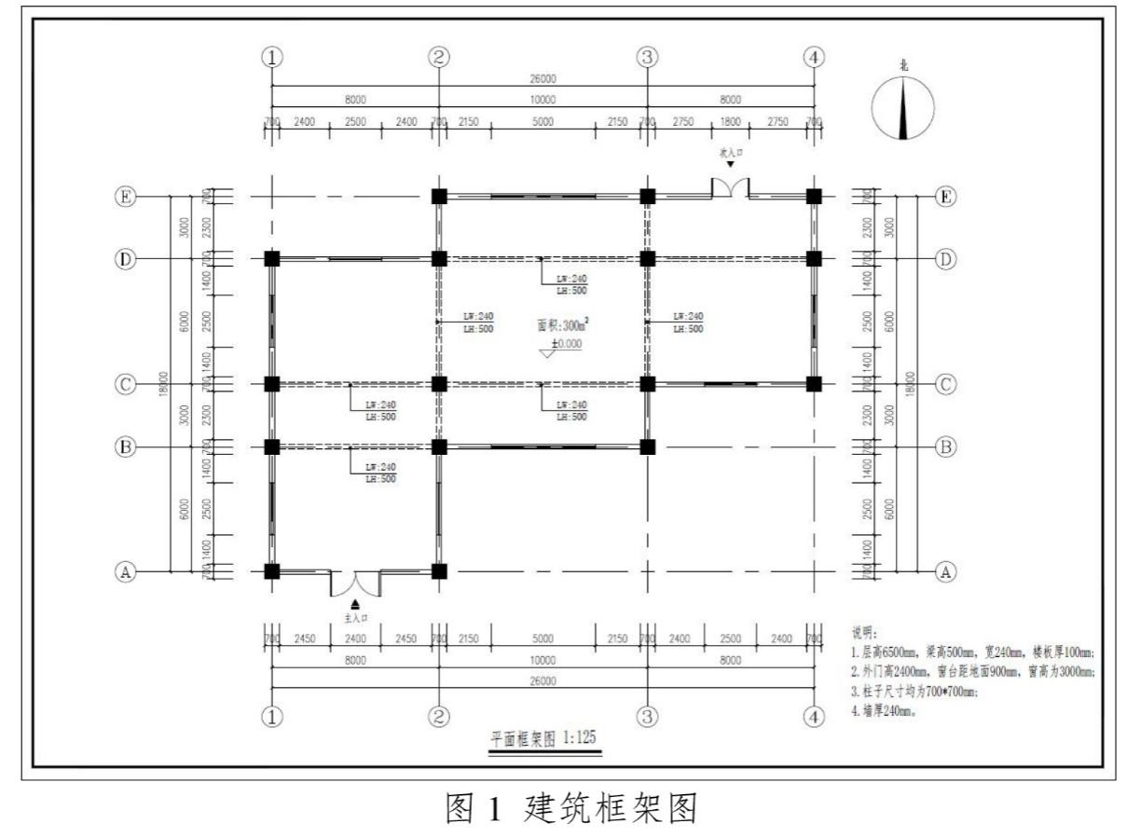
图1 建筑框架图

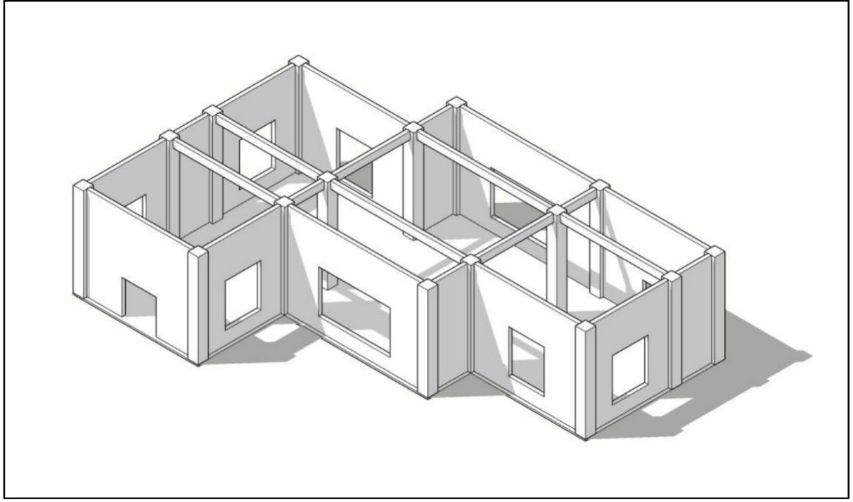
图2 空间模型图

十、成绩评定
贯彻落实全国职业院校技能大赛公开、公平、公正、独立、透明的成绩评定原则。
（一）评分标准
1.采取竞赛任务得分、错误不传递、累计总分的计分方式。分别计算各竞赛任务得分，按规定比例计入模块整体总分。
模块一：专业基础及手绘构思设计方案，得分占30%权重；模块二：效果图、施工图绘制，得分占50%权重；模块三：竞赛总结与展示，得分占20%权重。
2.各竞赛模块整体总分均采用百分制计分。竞赛团体总分=“专 业基础及手绘构思设计方案”竞赛任务得分×30%权重＋“效果图、施工图绘制”竞赛任务得分×50%权重＋“竞赛总结与展示”竞赛任务得分20%权重。
3.在竞赛时段，参赛选手不遵守赛项规程，有冒名顶替、作弊、扰乱赛场秩序等情形之一的，裁判组根据赛项规程和相关要求，可给予选手警告、停止比赛、取消成绩的处分。
4.评分细则参照世界技能大赛设计类赛项的评分标准和细则，将每个任务得分再分解为若干个得分点，每个得分点又因作品完成度的不同，得分也有区分。做到评分根据知识点、技能点细化，又因知识点、技能点完成情况的不同，得分也有高低区分。全部任务得分汇总并按模块权重最终取得总分。符合科学合理、全面详细的评分原则。
详见赛项赛题评分标准。
（二）环境艺术设计赛项赛题评分标准
一级评  价项目 | 二级评  价项目 | 三级评价项目 | 分值 |  | 评分标准
模块一  专业基础及手绘构思设计方案  共100分（按30%  计入总分 | 模块 1-1  手绘室内平面布局草图一张 | 整体功能布局合理，流线顺畅、图面整洁； | 10 | 25 | 布局功能出现明显错误，扣 5分；各项评分点每出现一处表达不完整、不准确、不得当处，扣0.5分，扣完为止
模块一  专业基础及手绘构思设计方案  共100分（按30%  计入总分 | 模块 1-1  手绘室内平面布局草图一张 | 按制图标准正确运用线型和线宽，线型分明，线宽合理； | 3 | 25 | 布局功能出现明显错误，扣 5分；各项评分点每出现一处表达不完整、不准确、不得当处，扣0.5分，扣完为止
模块一  专业基础及手绘构思设计方案  共100分（按30%  计入总分 | 模块 1-1  手绘室内平面布局草图一张 | 绘制准确的门窗、墙体，且符合制图要求； | 3 | 25 | 布局功能出现明显错误，扣 5分；各项评分点每出现一处表达不完整、不准确、不得当处，扣0.5分，扣完为止
模块一  专业基础及手绘构思设计方案  共100分（按30%  计入总分 | 模块 1-1  手绘室内平面布局草图一张 | 按制图标准正确标注尺寸、比例； | 2 | 25 | 布局功能出现明显错误，扣 5分；各项评分点每出现一处表达不完整、不准确、不得当处，扣0.5分，扣完为止
模块一  专业基础及手绘构思设计方案  共100分（按30%  计入总分 | 模块 1-1  手绘室内平面布局草图一张 | 合理标注文字说明和图名； | 2 | 25 | 布局功能出现明显错误，扣 5分；各项评分点每出现一处表达不完整、不准确、不得当处，扣0.5分，扣完为止
模块一  专业基础及手绘构思设计方案  共100分（按30%  计入总分 | 模块 1-1  手绘室内平面布局草图一张 | 上色合理且材质表达准确，画面整体效果得当，能初步表现设计创意 | 5 | 25 | 布局功能出现明显错误，扣 5分；各项评分点每出现一处表达不完整、不准确、不得当处，扣0.5分，扣完为止
模块一  专业基础及手绘构思设计方案  共100分（按30%  计入总分 | 模块 1-2  手绘体现主题的装饰贴图一张并附构思创意过程草图 | 手绘装饰贴图设计符合试题中的主题并进行抽象化艺术处理； | 8 | 25 | 各项评分点每出现一处表现不完整、不准确、不得当处，扣 0.5分，扣完为止
模块一  专业基础及手绘构思设计方案  共100分（按30%  计入总分 | 模块 1-2  手绘体现主题的装饰贴图一张并附构思创意过程草图 | 装饰贴图设计能从草案图形进行延续深化，有提取、深化、运用过程演绎； | 8 | 25 | 各项评分点每出现一处表现不完整、不准确、不得当处，扣 0.5分，扣完为止
模块一  专业基础及手绘构思设计方案  共100分（按30%  计入总分 | 模块 1-2  手绘体现主题的装饰贴图一张并附构思创意过程草图 | 装饰贴图设计能准确表现出所设计装饰部位的特征以及细节； | 3 | 25 | 各项评分点每出现一处表现不完整、不准确、不得当处，扣 0.5分，扣完为止
模块一  专业基础及手绘构思设计方案  共100分（按30%  计入总分 | 模块 1-2  手绘体现主题的装饰贴图一张并附构思创意过程草图 | 上色合理美观，色彩运用得当； | 3 | 25 | 各项评分点每出现一处表现不完整、不准确、不得当处，扣 0.5分，扣完为止
模块一  专业基础及手绘构思设计方案  共100分（按30%  计入总分 | 模块 1-2  手绘体现主题的装饰贴图一张并附构思创意过程草图 | 整体画面效果美观，能初步表现设计创意 | 3 | 25 | 各项评分点每出现一处表现不完整、不准确、不得当处，扣 0.5分，扣完为止
模块一  专业基础及手绘构思设计方案  共100分（按30%  计入总分 | 模块 1-3  手绘主题装饰元素草图一张并编写100 字以上设计说明 | 装饰元素设计符合试题主题要求； | 8 | 25 | 各项评分点每出现一处表现不完整、不准确、不得当处，扣0.5分，扣完为止
模块一  专业基础及手绘构思设计方案  共100分（按30%  计入总分 | 模块 1-3  手绘主题装饰元素草图一张并编写100 字以上设计说明 | 装饰元素设计能从草案图形进行延续深化，有提取、深化、运用过程演绎； | 8 | 25 | 各项评分点每出现一处表现不完整、不准确、不得当处，扣0.5分，扣完为止
模块一  专业基础及手绘构思设计方案  共100分（按30%  计入总分 | 模块 1-3  手绘主题装饰元素草图一张并编写100 字以上设计说明 | 推导过程准确表达设计创意、主题设计、创新亮点； | 3 | 25 | 各项评分点每出现一处表现不完整、不准确、不得当处，扣0.5分，扣完为止
模块一  专业基础及手绘构思设计方案  共100分（按30%  计入总分 | 模块 1-3  手绘主题装饰元素草图一张并编写100 字以上设计说明 | 编写100字以上的设计说明； | 3 | 25 | 各项评分点每出现一处表现不完整、不准确、不得当处，扣0.5分，扣完为止
模块一  专业基础及手绘构思设计方案  共100分（按30%  计入总分 | 模块 1-3  手绘主题装饰元素草图一张并编写100 字以上设计说明 | 上色合理美观，材质表达准确，画面整体布局设计得当 | 3 | 25 | 各项评分点每出现一处表现不完整、不准确、不得当处，扣0.5分，扣完为止
模块一  专业基础及手绘构思设计方案  共100分（按30%  计入总分 | 模块 1-4  手绘体现主题元素的彩色界面草图一张附创意推导过程 | 装饰界面设计与位置符合整体方案设计效果，符合设计元素及思路； | 8 | 25 | 各项评分点每出现一处表现不完整、不准确、不得当处，扣0.5分，扣完为止
模块一  专业基础及手绘构思设计方案  共100分（按30%  计入总分 | 模块 1-4  手绘体现主题元素的彩色界面草图一张附创意推导过程 | 绘制内容能符合试题主题要求； | 4 | 25 | 各项评分点每出现一处表现不完整、不准确、不得当处，扣0.5分，扣完为止
模块一  专业基础及手绘构思设计方案  共100分（按30%  计入总分 | 模块 1-4  手绘体现主题元素的彩色界面草图一张附创意推导过程 | 推导过程准确表达设计创意、主题设计、创新亮点； | 4 | 25 | 各项评分点每出现一处表现不完整、不准确、不得当处，扣0.5分，扣完为止
模块一  专业基础及手绘构思设计方案  共100分（按30%  计入总分 | 模块 1-4  手绘体现主题元素的彩色界面草图一张附创意推导过程 | 图形线条及图形套色准确美观； | 4 | 25 | 各项评分点每出现一处表现不完整、不准确、不得当处，扣0.5分，扣完为止
模块一  专业基础及手绘构思设计方案  共100分（按30%  计入总分 | 模块 1-4  手绘体现主题元素的彩色界面草图一张附创意推导过程 | 整幅图纸构图合理、具有设计感，色调和谐，造型统一并富有变化 | 5 | 25 | 各项评分点每出现一处表现不完整、不准确、不得当处，扣0.5分，扣完为止
模块二  效果图、施工图绘制  共100分（按50%计入总分） | 模块 2-1  CAD 绘制平面图、顶面图各一张 | 图纸准确表达设计思路、内容及形式与模块一设计主题内容相符及设计草图相符； | 2 | 15 | 各项评分点每出现一处表现不符合绘图规范，扣0.5分，扣完为止
模块二  效果图、施工图绘制  共100分（按50%计入总分） | 模块 2-1  CAD 绘制平面图、顶面图各一张 | 平面图绘制符合制图标准：  ①图幅、比例选择合理；  ②尺寸、文字注释合适；  ③家具陈设尺度合理，符合人体工程学要求；  ④图签、索引表达准确；  ⑤图层设置合理，线型比例合适，线宽输出符合制图标准； | 7 | 15 | 各项评分点每出现一处表现不符合绘图规范，扣0.5分，扣完为止
模块二  效果图、施工图绘制  共100分（按50%计入总分） | 模块 2-1  CAD 绘制平面图、顶面图各一张 | 顶面图绘制符合制图标准：  ①顶面造型表达准确；  ②尺寸、注释、比例准确；  ③材料、灯具表达清晰；  ④图案填充比例合适；  ⑤图层设置合理，线型比例合适，线宽输出符合制图标准 | 6 | 15 | 各项评分点每出现一处表现不符合绘图规范，扣0.5分，扣完为止
模块二  效果图、施工图绘制  共100分（按50%计入总分） | 模块 2-2  CAD 绘制构造节点图三个 | 构造做法符合空间设计做法、与模块2-1图纸内容相符； | 3 | 15 | 各项评分点每出现一处表现不符合绘图规范，扣0.5分，扣完为止
模块二  效果图、施工图绘制  共100分（按50%计入总分） | 模块 2-2  CAD 绘制构造节点图三个 | 构造节点图绘制符合制图标准：  ①所绘设计内容及形式应与方案设计图相符；  ②构造节点应能绘制出平面图、顶面图等需进行特殊表达的部位，应标识剖切部位的装饰装修构造各组成部分之间的关系；  ③尺寸标注及注释：建筑尺寸、构造及定位尺寸、详细造型尺寸；注释装饰材料的种类、图名比例等；  ④符号：轴线、标高符号等；  ⑤图纸比例、图幅设置合理，符合制图规范；  ⑥填充图例说明准确；  ⑦图层设置合理，线型比例合适，线宽输出符合制图标准 | 12 | 15 | 各项评分点每出现一处表现不符合绘图规范，扣0.5分，扣完为止
模块二  效果图、施工图绘制  共100分（按50%计入总分） | 模块2-3  编写主材清单（10个品种以上，含规格） | 材料表列项包括序号、材料编号、材料名称、材料规格、防火等级、特征描述、使用部位、备注等8项内容； | 2 | 10 | 材料清单每漏 1个 品种，扣1分，扣完为止
模块二  效果图、施工图绘制  共100分（按50%计入总分） | 模块2-3  编写主材清单（10个品种以上，含规格） | 材料编号与材料名称对应且符合规范要求； | 2 | 10 | 材料清单每漏 1个 品种，扣1分，扣完为止
模块二  效果图、施工图绘制  共100分（按50%计入总分） | 模块2-3  编写主材清单（10个品种以上，含规格） | 材料规格准确且符合市场实际尺寸规格； | 2 | 10 | 材料清单每漏 1个 品种，扣1分，扣完为止
模块二  效果图、施工图绘制  共100分（按50%计入总分） | 模块2-3  编写主材清单（10个品种以上，含规格） | 材料防火等级正确且符合空间实际使用需求规范； | 2 | 10 | 材料清单每漏 1个 品种，扣1分，扣完为止
模块二  效果图、施工图绘制  共100分（按50%计入总分） | 模块2-3  编写主材清单（10个品种以上，含规格） | 材料使用部位描述准确、完整 | 2 | 10 | 材料清单每漏 1个 品种，扣1分，扣完为止
模块二  效果图、施工图绘制  共100分（按50%计入总分） | 模块2-4  根据设计方案完成重点角度室内效果图一张 | 整体方案紧扣设计主题； | 8 | 60 | 各项评分点每出现一处表现不符合绘图规范，扣0.5分，扣完为止
模块二  效果图、施工图绘制  共100分（按50%计入总分） | 模块2-4  根据设计方案完成重点角度室内效果图一张 | 模型创建完整、准确、精细并与整体设计方案相对应； | 10 | 60 | 各项评分点每出现一处表现不符合绘图规范，扣0.5分，扣完为止
模块二  效果图、施工图绘制  共100分（按50%计入总分） | 模块2-4  根据设计方案完成重点角度室内效果图一张 | 能在图中体现模块一中的设计元素及装饰图形，并将其表现在效果图中； | 10 | 60 | 各项评分点每出现一处表现不符合绘图规范，扣0.5分，扣完为止
模块二  效果图、施工图绘制  共100分（按50%计入总分） | 模块2-4  根据设计方案完成重点角度室内效果图一张 | 能借助提供的贴图素材准确表现设计方案中所使用的材质； | 8 | 60 | 各项评分点每出现一处表现不符合绘图规范，扣0.5分，扣完为止
模块二  效果图、施工图绘制  共100分（按50%计入总分） | 模块2-4  根据设计方案完成重点角度室内效果图一张 | 合理设置照明及灯光，效果图光线合理，曝光合适，清晰美观； | 10 | 60 | 各项评分点每出现一处表现不符合绘图规范，扣0.5分，扣完为止
模块二  效果图、施工图绘制  共100分（按50%计入总分） | 模块2-4  根据设计方案完成重点角度室内效果图一张 | 空间形体的结构、转折关系明确，家具以及空间装饰的造型、轮廓、体量关系表达清晰； | 9 | 60 | 各项评分点每出现一处表现不符合绘图规范，扣0.5分，扣完为止
模块二  效果图、施工图绘制  共100分（按50%计入总分） | 模块2-4  根据设计方案完成重点角度室内效果图一张 | 导出完整的、符合试题像素要求的效果图 | 5 | 60 | 各项评分点每出现一处表现不符合绘图规范，扣0.5分，扣完为止
模块三  竞赛总结与展示  共100分（按20%  计入总分） | 模块3-1  编写400字以上设计总说明（包括设计依据、主题表现、设计构思、创新亮点等） | 设计依据合理、符合规范表达要求； | 5 | 20 | 各项评分点每漏一项扣 5分，每项内容出现一处不完整、不准确、不得当处，扣1分，扣完为止
模块三  竞赛总结与展示  共100分（按20%  计入总分） | 模块3-1  编写400字以上设计总说明（包括设计依据、主题表现、设计构思、创新亮点等） | 主题表现阐述清晰、准确，语言平时简洁； | 5 | 20 | 各项评分点每漏一项扣 5分，每项内容出现一处不完整、不准确、不得当处，扣1分，扣完为止
模块三  竞赛总结与展示  共100分（按20%  计入总分） | 模块3-1  编写400字以上设计总说明（包括设计依据、主题表现、设计构思、创新亮点等） | 设计构思体现主题，设计逻辑清晰合理； | 5 | 20 | 各项评分点每漏一项扣 5分，每项内容出现一处不完整、不准确、不得当处，扣1分，扣完为止
模块三  竞赛总结与展示  共100分（按20%  计入总分） | 模块3-1  编写400字以上设计总说明（包括设计依据、主题表现、设计构思、创新亮点等） | 设计创新亮点准确表达，与设计内容、形式相符 | 5 | 20 | 各项评分点每漏一项扣 5分，每项内容出现一处不完整、不准确、不得当处，扣1分，扣完为止
模块三  竞赛总结与展示  共100分（按20%  计入总分） | 模块3-2  将前期成果全部汇总于统一的展板中 | 展板内容应包含全部设计成果，表达完整清晰，能够反映设计的目的和理念； | 20 | 80 | 排版时各模块任务每漏一项扣 3分，扣完为止
模块三  竞赛总结与展示  共100分（按20%  计入总分） | 模块3-2  将前期成果全部汇总于统一的展板中 | 展板整体设计主题突出，画面布局合理； | 10 | 80 | 排版时各模块任务每漏一项扣 3分，扣完为止
模块三  竞赛总结与展示  共100分（按20%  计入总分） | 模块3-2  将前期成果全部汇总于统一的展板中 | 具有较强的艺术感染力和独特的设计观念，效果图表现和空间尺度运用合理； | 10 | 80 | 排版时各模块任务每漏一项扣 3分，扣完为止
模块三  竞赛总结与展示  共100分（按20%  计入总分） | 模块3-2  将前期成果全部汇总于统一的展板中 | 整体方案符合社会发展潮流，能够体现新材料、新工艺和新技术规范、体现绿色、科技和可持续发展要求； | 10 | 80 | 排版时各模块任务每漏一项扣 3分，扣完为止
模块三  竞赛总结与展示  共100分（按20%  计入总分） | 模块3-2  将前期成果全部汇总于统一的展板中 | 展板形式充分体现创新性、文化性、美感性； | 20 | 80 | 排版时各模块任务每漏一项扣 3分，扣完为止
模块三  竞赛总结与展示  共100分（按20%  计入总分） | 模块3-2  将前期成果全部汇总于统一的展板中 | 能够按照要求命名文件，输出格式准确、保存路径正确 | 10 | 80 | 排版时各模块任务每漏一项扣 3分，扣完为止
（三）评分方式
技能比赛裁判数量3人，评比时在裁判室以智慧大屏展示一个作品，评委可对比分析；评委每人另有一台电脑，内有所有参赛作品，供裁判分析打分；智慧大屏展示每个作品，便于评议。裁判独立评分，评分汇总后，取平均分作为比赛选手最终得分。

十一、赛场预案
（一）赛场组织与管理人员
1.电源保障预案：承办单位事先协调当地供电部门，保证竞赛当天的正常供电；备用应急发电机组，以保证赛场的正常供电；竞赛过程中赛场出现设备断电、故障等意外时，现场裁判需及时确认情况，安排技术人员进行处理，现场裁判登记详细情况，填写补时登记表，报裁判长批准后，可安排延长补足相应选手的比赛时间。
2.医疗及安全预案：赛场内设置应急室；赛场内预留安全疏散通道，配备完备的消防等应急处理设施，张贴安全操作及健康要求方面的规定，以及现场紧急疏散指示图，赛场安排专人负责现场紧急疏导工作；比赛期间发生大规模意外事故和安全问题，发现者应第一时间报告赛项组委会，赛项组委会应采取中止比赛、快速疏散人群等措施避免事态扩大。
（二）裁判员
1.裁判员有维护赛场秩序、执行赛场纪律的责任，也有保证参赛选手安全的责任。时刻注意参赛选手操作安全的问题，制止违反安全操作的行为，防止安全事故的出现。
2.赛场中选手出现问题如：违反赛场纪律、违反安全操作规程等，都应在赛场记录表上记录，并要求签工位号确认。
（三）参赛队
1.各学校组织参赛队时，须安排为参赛选手、领队、指导教师等人员购买大赛期间的人身意外伤害保险。
2.各学校参赛队组成后，须制定相关管理制度，并对所有选手、 指导教师进行安全教育。
3.各参赛队伍须加强对参与比赛人员的安全管理，实现与赛场 安全管理的无缝对接。

十二、奖项设定
参照省教育厅技能大赛文件。

十三、竞赛须知
（一）参赛队须知
1.本竞赛项目为团体赛项目，以学校为单位，每校限报6支参赛队，每支参赛队参赛学生为2人。
2.参赛选手在报名获得确认后，原则上不再更换，如筹备过程中，选手因故不能参赛，参赛学校主管部门需出具书面说明，按相关程序补充参赛选手并接受审核；竞赛开始后，参赛队不得更换参赛选手，允许选手缺席比赛。
3.参赛队所有人员在竞赛期间未经组委会批准，不得接受任何与竞赛内容相关的采访，不得将竞赛的相关情况及资料私自公开。
（二）指导教师须知
1.指导教师管理好本队选手的活动和安全，遵守并执行大赛组委会的各项规定，确保选手准时参加比赛。
2.指导教师在比赛期间严格遵守比赛规则，不得私自接触评委。有意见由各校领队向大赛组委会反映。
3.指导教师不得进入正在比赛的现场。
（三）参赛选手须知
1.参赛选手必须持本人身份有效证件和参赛证参加竞赛。
2.着装上不得显示学校校名的中、英文标识及校徽。
3.参赛选手务必于赛前20分钟到赛场，迟到15分钟及以上者按弃权处理，已检录入场的参赛选手未经允许，不得擅自离开。
4.不得携带手机等通讯工具，进入比赛现场。
5.参赛选手的工位号由抽签决定，不得擅自变更和调整。
6.到达比赛结束时间，选手应立即停止操作，提交相关比赛结果单，并完成现场清理等工作。提前结束比赛的选手应举手示意，由裁判员记录完成时间，选手在引导员的引领下到指定地点休息，不得在赛场及其附近逗留或喧哗。
7.比赛结束后，选手必须离开赛场，不得滞留，在引导员的引领下到指定地点。
（四）工作人员须知
1.工作人员必须服从大赛组委会的安排，认真履行职责，做好大赛服务工作。
2.工作人员要准时到岗，认真检查和核准相关证件。同时安排好领队、指导教师的休息等。
3.若大赛过程中，出现技术问题（包括设备和器材等），工作人员要与赛场技术人员联系，并及时处理。
4.工作人员不得在赛场内接听或打电话，在比赛期间一律关闭手机。
5.如遇突发事件，要及时向大赛组委会报告，同时做好疏导工作，避免重大事故的发生，确保大赛顺利进行。
十四、申诉与仲裁
（一）各参赛队对不符合赛项规程规定的设备、工具、材料、计算机软硬件、竞赛执裁、赛场管理及工作人员的不规范行为等，可向赛项仲裁组提出申诉。
（二）申诉主体为参赛队领队。
（三）本赛项在比赛过程中若出现有失公正或有关人员违规等现象，代表队可在比赛结束后1小时之内向赛项仲裁组提出申诉。大赛采取两级仲裁机制。赛项设仲裁工作组；大赛组委会设仲裁委员会，赛项仲裁工作组在接到申诉后的1小时内组织复议，并及时反馈复议结果。申诉方对复议结果仍有异议，可由参赛院校领队向大赛组委会仲裁委员会提出申诉。大赛组委会仲裁委员会的仲裁结果为最终结果。

十五、竞赛观摩
竞赛检录、赛中、评比过程全程监控；允许场外观摩，让比赛过程和裁判接受监督。

